**ภาคผนวก ซ**

**หนังสือแต่งตั้งผู้เชี่ยวชาญและขออนุญาตเก็บรวบรวมข้อมูล**

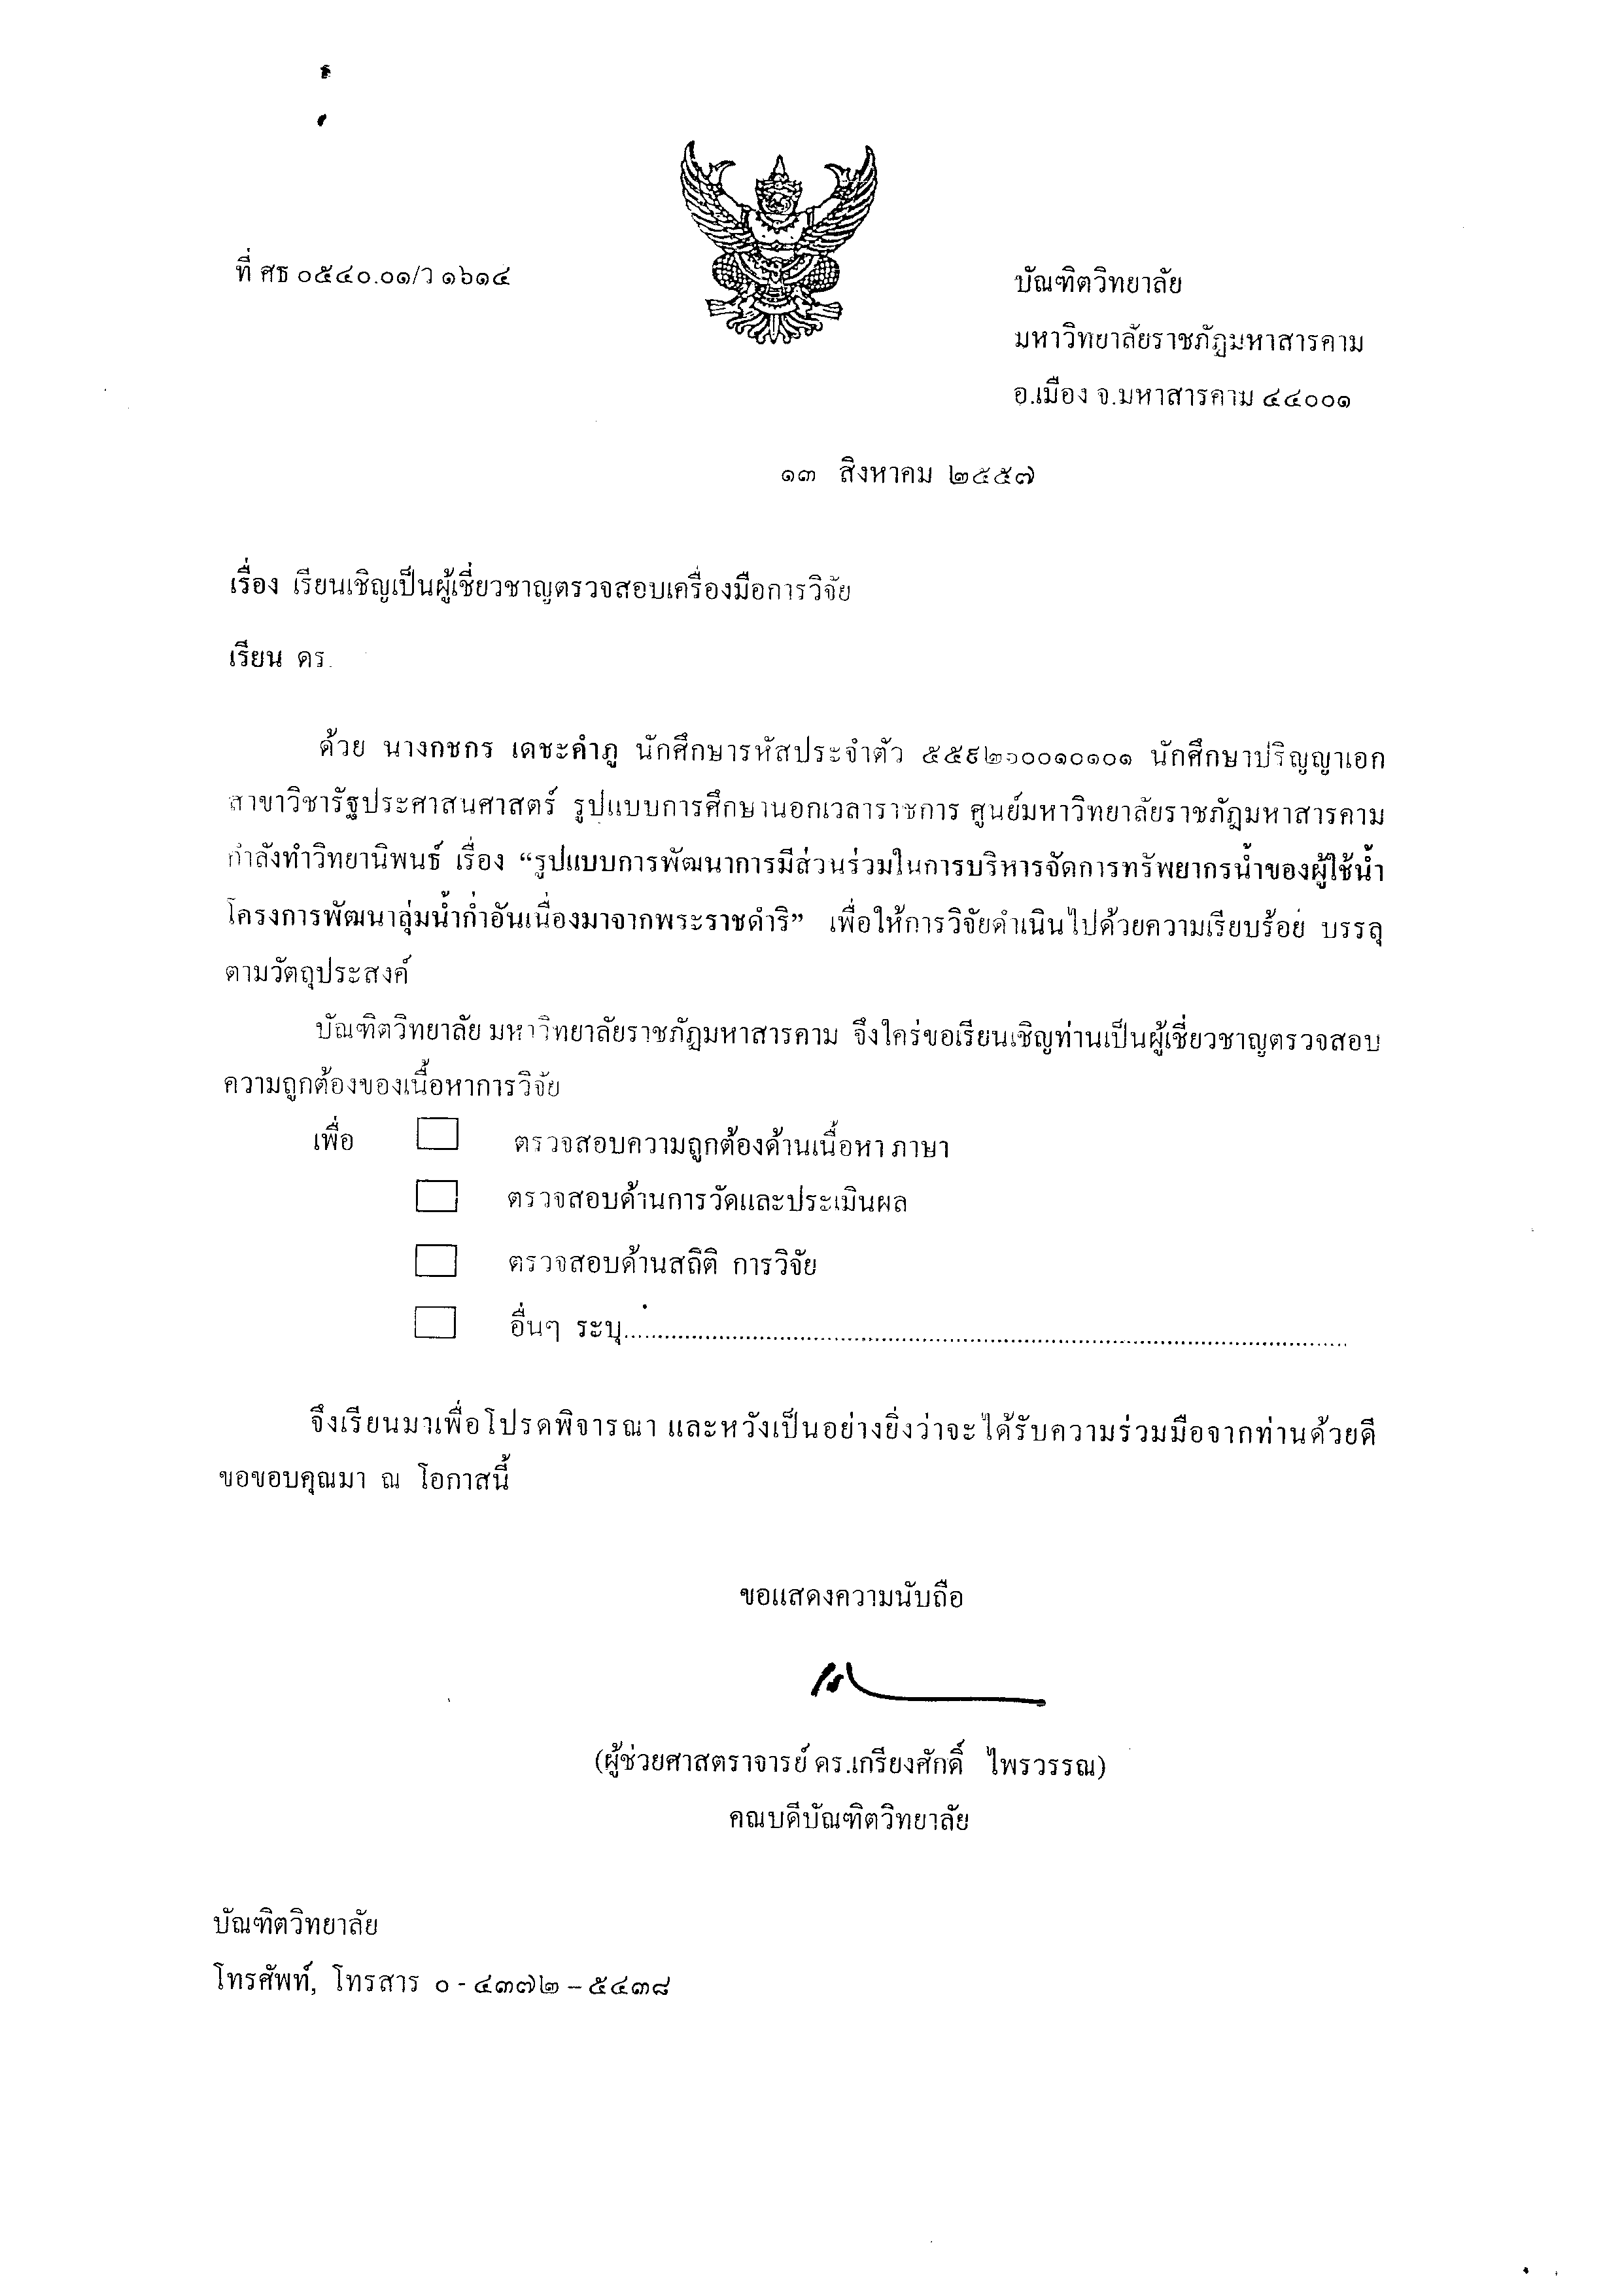

**C:\Users\Astar\Desktop\2017-05-08\Scan20001.TIF**

C:\Users\Astar\Desktop\2017-03-03\Scan2.TIF

C:\Users\Astar\Desktop\2017-03-03\Scan20001.TIF